
厦门大学《大学物理》B下课程期末试卷
＿理科＿学院＿各＿系＿2009＿年级＿＿各＿＿专业
主考教师：＿＿＿＿试卷类型：（A卷） 2011-1

- （15分）
一质点沿x轴作简谐振动，A=0.1m，T=2s 。t = 0时x₀=0.05m，且v₀>0 ，求：
(1) 质点的振动方程；
(2) t=0.5s时质点的位置、速度和加速度；
(3) 若某时刻质点在 x =–0.05m处且沿x轴负向运动，则质点从该位置第一次回到平衡
位置历时多少？
解：（1）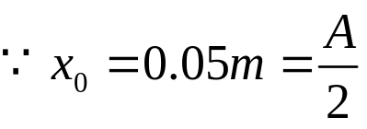 ，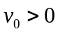  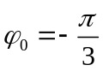 ；又 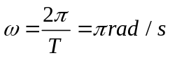；
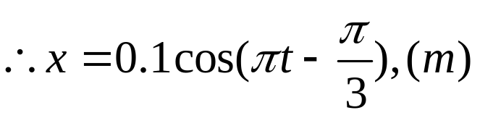
（2）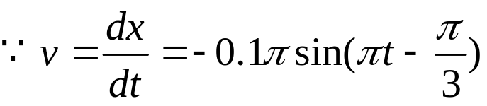 ；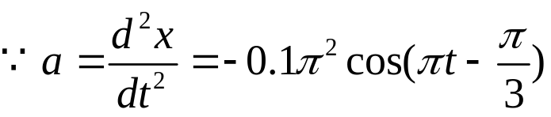 ；
当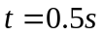时，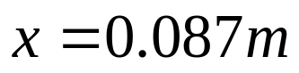 ，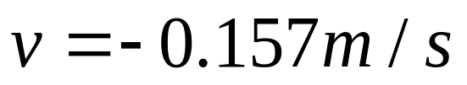 ，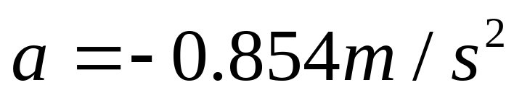 ；
（3）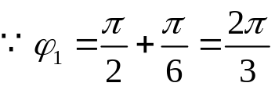 ，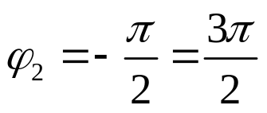 ；
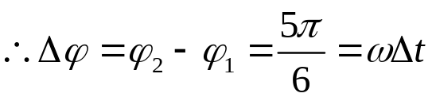 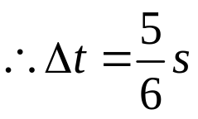 （3*5=15分）

- （15分）
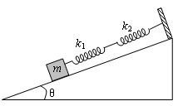
如图所示，两个轻弹簧的劲度系数分别为k₁和k₂ ，质量为
m的物体在光滑斜面上振动，斜面倾角为θ。
（1）证明物体作简谐振动；
（2）求系统的振动频率；
（3）若开始时托住物体，使得弹簧无形变，由静止开始释放，求物体的振幅。
解：设沿斜面向下为x轴正方向，则
（1）平衡时：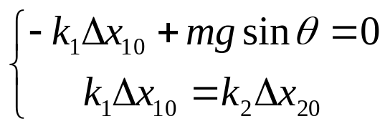 ；
m在x处：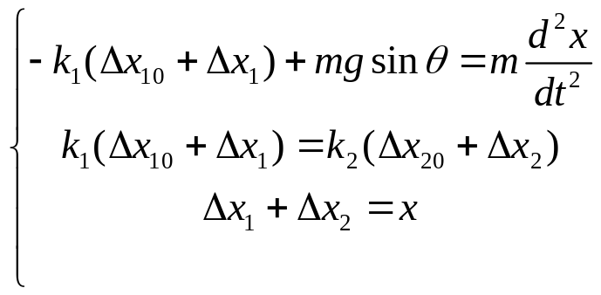 ，
整理得： 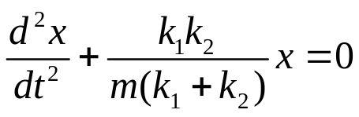
——质点作简谐振动。
（2）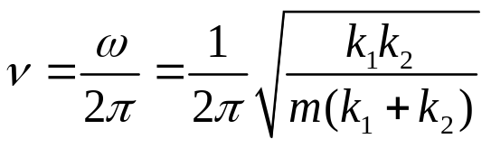 ；
（3）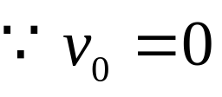 ，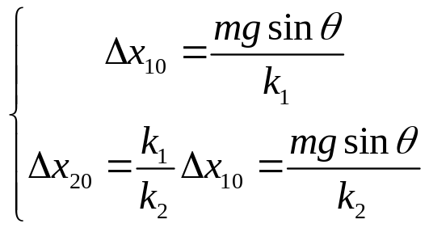
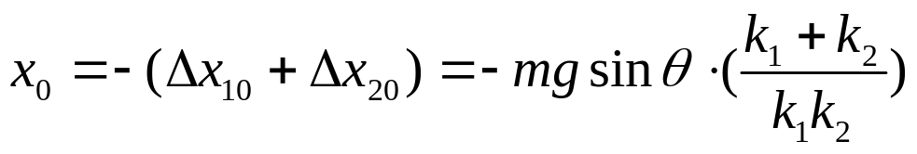
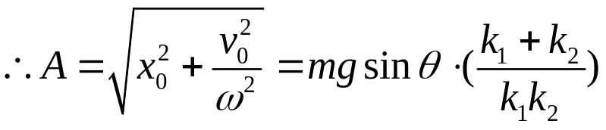 。
（3*5=15分）
注释：该题可以拓展到三个乃至n个轻弹簧的串联情形。
n个串联平衡时：
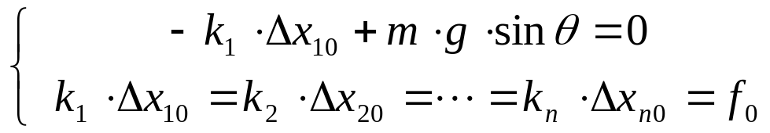 ；
n个串联m在x处：
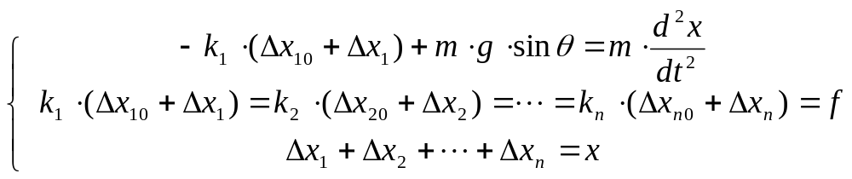
所以得到
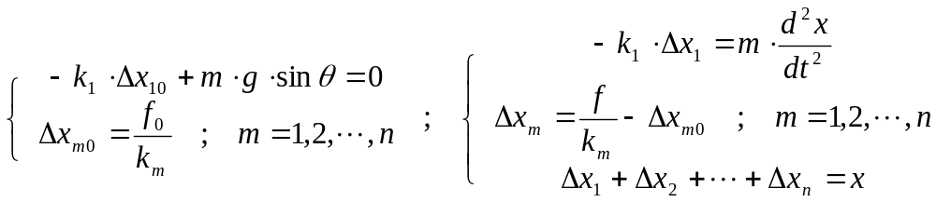所以得到
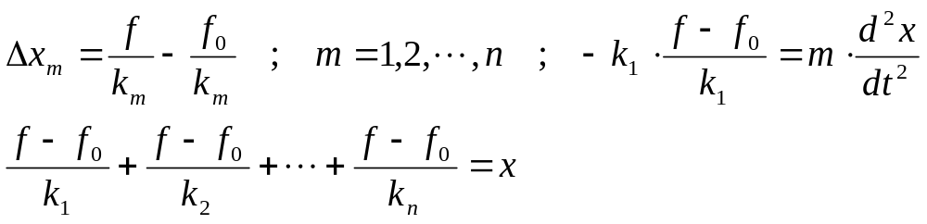
所以得到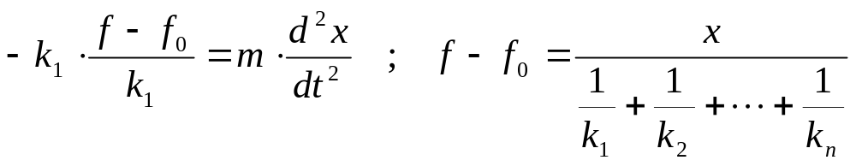
所以得到n个串联情形的解答：
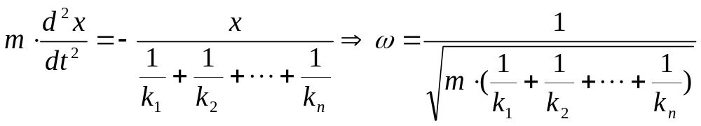
特别地，取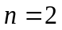，得到本题。

3． （15分）
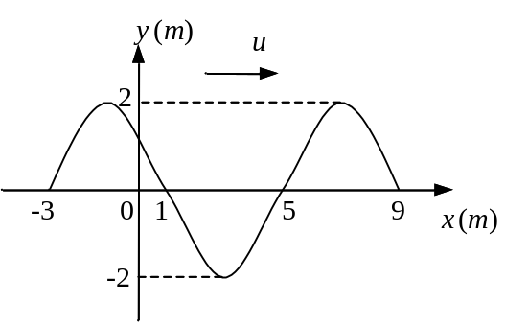
有一沿x轴正方向传播的平面简谐波y₁，波速u＝40 m/s，t=0时的波形如图所示。
(cm)
(1) 求该平面简谐波的表达式；
(2) 若x轴上同时存在另一振幅、频率、波速完全相同的，
但沿x轴负方向传播的平面简谐波y₂，该平面简谐波t=0时的波形与y₁相同，求平面简谐波y₂的波动表达式；
(3) 在x轴上哪些点两平面简谐波引起的振动相互加强？
解： 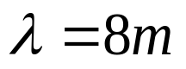 ，u＝40 m/s， 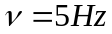 ，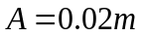 ，
（1）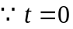 ，时 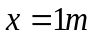处介质质点振动初相 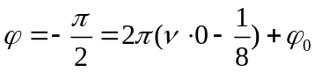 ，
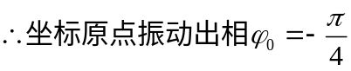 ，
所求波动表达式为：
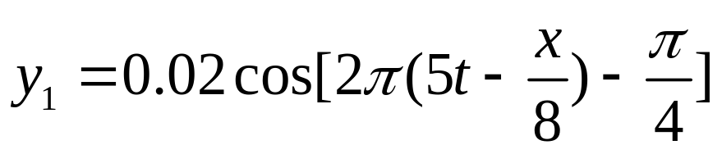 ；
（2） ，时 沿x轴负方向传播的波在处介质质点振动初相 ：
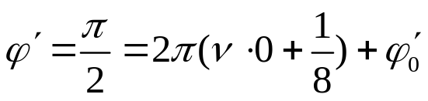 ，
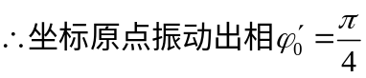 ，
所求波动表达式为：
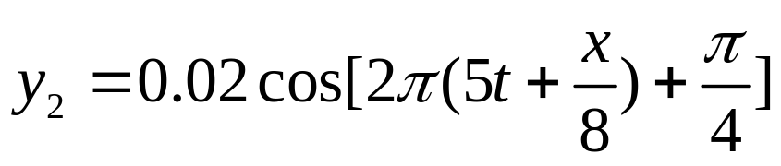
（3）在x轴上两平面简谐波引起的振动相互加强的质点应满足：
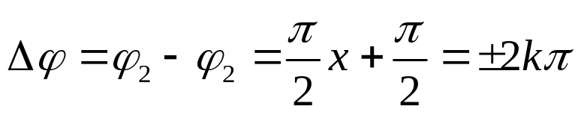 ，
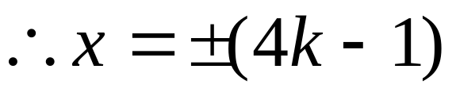？？？？
误人子弟啊!Why?
， 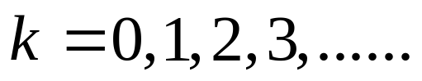
（或：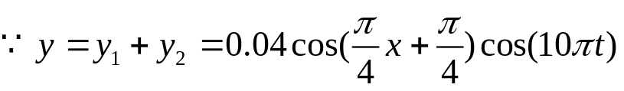，
， （3*5=15分）
4． （14分）
如下图所示，杨氏双缝干涉实验中入射光为单色光，波长为λ，双缝的距离为d，且固定不动。若光源S垂直向下移动，使得S到双缝的距离差SS₁-SS₂ = 3λ 。在近轴干涉情况下，求：
（1）此时0级亮条纹的位置x；
O
S
S₁
S₂
r₁
r₂
D
x
Ө
S
r₂
（2）为了使得0级亮条纹仍处于x=0处，应该在哪一个缝前加薄玻璃片（设玻璃片的折射率为n），薄片的厚度应为多少？

解：（1）对应零级明纹
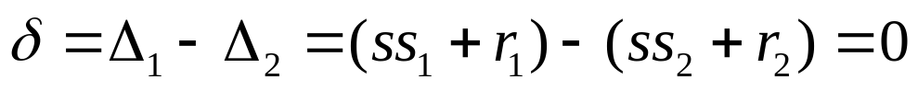 ，
即 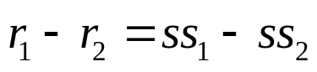？ 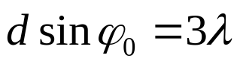
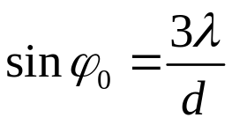 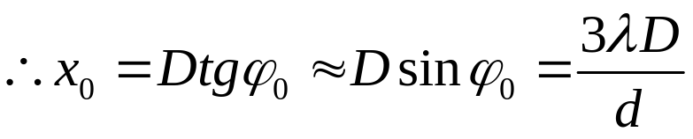 ；
（2）在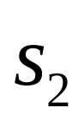前加薄玻璃片，薄片的厚度应满足：
， 即
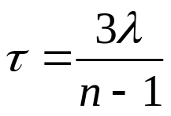 ； （2*7=14分）

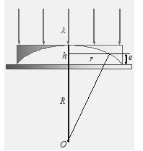
5． （14分）
如图，一平凹透镜放在一平玻璃上，形成一空气薄膜，设透镜的凹面为球面，其半径为R，空气薄膜中心的厚度为h ( h<<R )，今以波长为 λ的单色平行光垂直照射。
（1）分析干涉条纹的形状。透镜边缘是明纹还是暗纹？
（2）第k级明纹到透镜中心的距离是多少？
（3）若h = 3λ，则一共可看到多少条明纹？透镜中心是明纹还是暗纹？
解：（1）薄膜上下表面两束反射光光程差 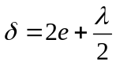，所以干涉图样为明暗相间的同心圆环，
边缘为暗环； （4分）
（2）因为条纹半径r满足
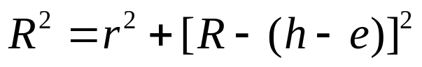 ，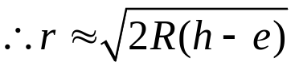
又明纹条件 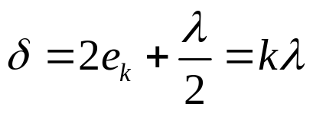 ，
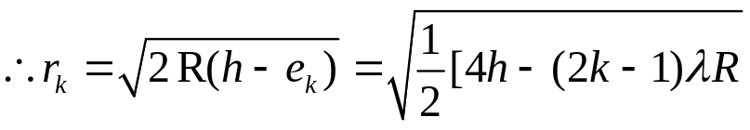 ； （5分）
（3）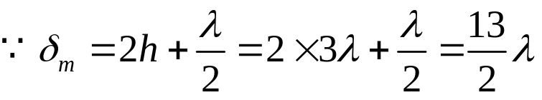 ，
共可见6条明环，透镜中心是暗纹。
（5分）

6． （15分）
已知单缝宽度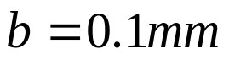，缝后透镜焦距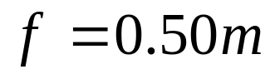，用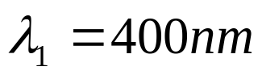和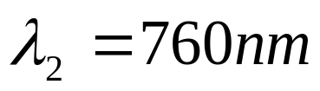的单色平行光分别垂直照射，
（1）求这两种光的第一级明纹离屏中心的距离以及这两条明纹之间的距离；
（2）若用每厘米刻有4000条狭缝的光栅代替这个单缝，透镜焦距不变，则这两条单色光
的第一级明纹分别离屏中心的多远？这两条明纹之间的距离又是多少？
（3）若光栅缝宽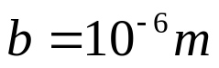 ，问最多能看到波长为400nm光的几级明纹？
解：（1）单缝衍射明纹条件： 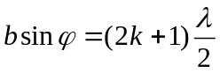 ，
第一级明纹位置：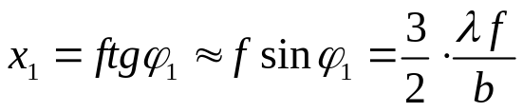 ，
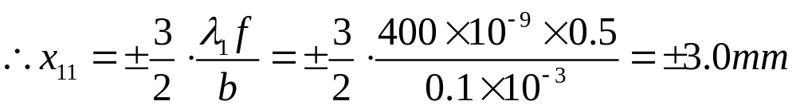 ，
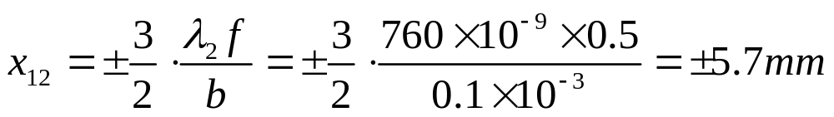 ，
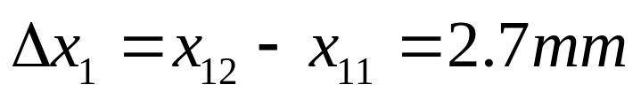 ；
（2）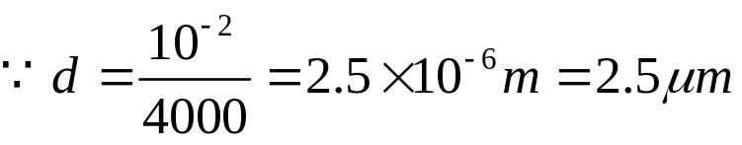
根据光栅公式 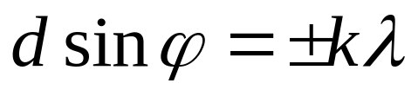
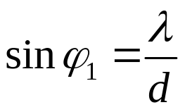 ，
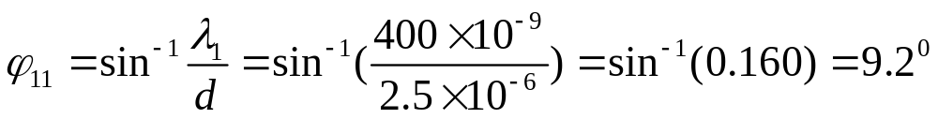 ，
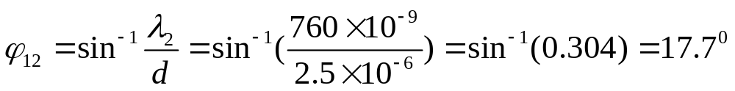 ，
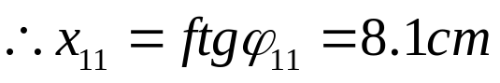 ，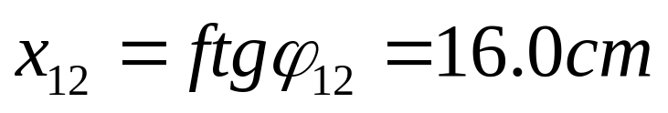 ，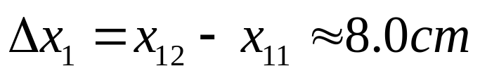 ；
（3）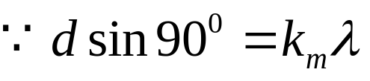 可见到主极大级次
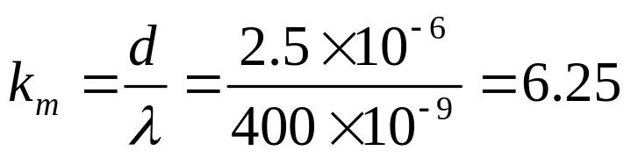 ；
缺级将发生在
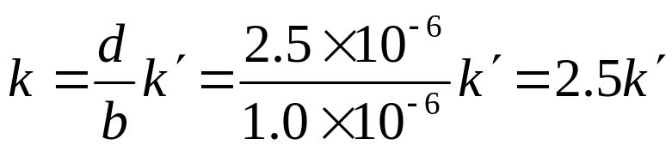，因而第五级缺级，
即可见到主极大（明条纹）为：
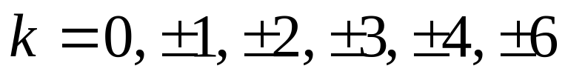共11条。
（3*5=15分）

7． （12分）
（1）一束光是自然光和线偏振光的混合光,让它垂直通过一偏振片,若以此入射光束为轴旋转偏振片,测得透射光强最大值是最小值的5倍,求入射光束中自然光与线偏振光的光强比值?
（2）一束自然光以58°角由空气入射到平板玻璃的表面,反射光是线偏振光,求:
(a) 透射光束的折射角；
(b) 玻璃的折射率?
解：（1）设入射光中自然光光强为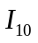,线偏振光的光强为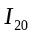 ，
则 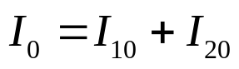 ； 透射光光强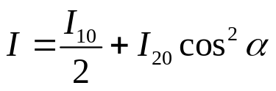
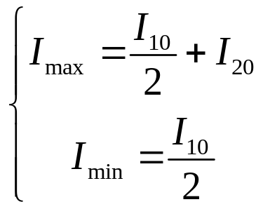 ;
根据题意有：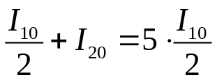 解得：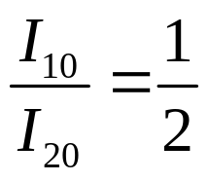 ；
（2）
a.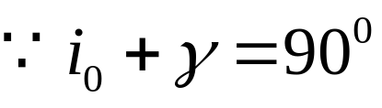 ，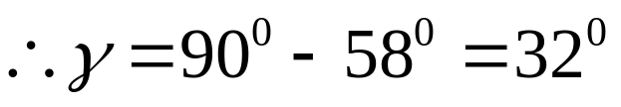 ；
b.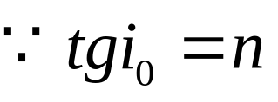 ，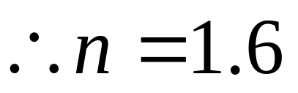
（2*6=12分）

